Осторожно - Газ!
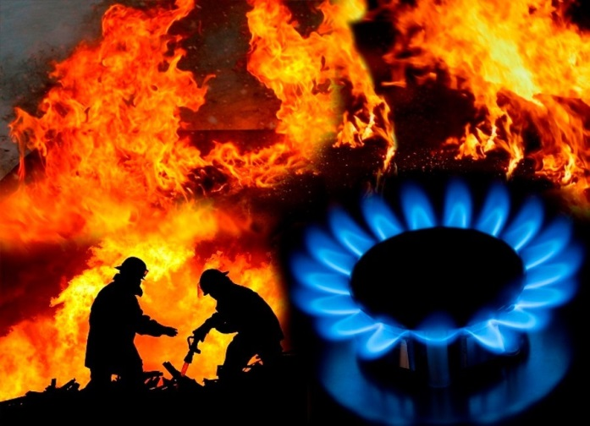

По всем вопросам, связанным с использованием газа в быту, необходимо обращаться только к специалистам по эксплуатации газового хозяйства, имеющим лицензию и разрешение на выполнение работ повышенной опасности.

Газовое оборудование, находящееся в доме, должно находиться в исправном состоянии, и соответствовать техническим требованиям по его эксплуатации.

ОНДПР и ПСО Красносельского района напоминает основные правила при эксплуатации газовых приборов:
- не оставляйте рядом с плитой легковоспламеняющиеся предметы;
- не оставляйте без присмотра работающие газовые приборы;
- не сушите вещи над ними;
- не используйте газовые приборы для обогрева помещения;
- не оставляйте детей без присмотра.
В случае утечки – не пользуйтесь открытым огнем, не включайте и не выключайте освещение, электроприборы, постарайтесь прекратить подачу газа, если это возможно, проветрите помещение и вызовите пожарных.
При пожаре необходимо позвонить в службу спасения по номеру 101 или 112!

ОНДПР и ПСО Красносельского района 12.02.2020.

